Федеральное государственное бюджетное образовательное учреждение высшего профессионального образования

Московский государственный технический университет имени Н.Э.Баумана

(МГТУ им. Н.Э.Баумана)

**ПОЯСНИТЕЛЬНАЯ ЗАПИСКА ПО ВЫПОЛНЕНИЮ ДОМАШНЕГО ЗАДАНИЯ**

**ПО ДИСЦИПЛИНЕ «БАЗОВЫЕ КОМПОНЕНТЫ ИНТЕРНЕТ ТЕХНОЛОГИЙ»**

Выполнила: студентка группы ИУ5-32  
Замула А.И..

Руководитель: Гапанюк Ю.Е.

Москва, 2017

*Постановка задачи:*

Разработать программу для решения квадратного уравнения.

1. Программа должна быть разработана в виде консольного приложения на языке F#.

2. Программа осуществляет ввод с клавиатуры коэффициентов А, В, С, вычисляет дискриминант и корни уравнения (в зависимости от дискриминанта).

3. Если коэффициент А, В, С введен некорректно, то необходимо проигнорировать некорректное значение и ввести коэффициент повторно.

*Исходный код:*

printfn "решение квадратного уравнения на F#"

type ResultOfSolve=

None

|Linear of float

|Quadratic of float*float

let solve(a:float, b:float, c:float):ResultOfSolve =

let D = b*b-4.0*a*c

if a=0.0 then

if b=0.0 then None else Linear(-c/b)

else

if D<0.0 then None else Quadratic(((-b+sqrt(D))/(2.0*a),(-b-sqrt(D))/(2.0*a)))

///Вывод корней

let PrintRoots(a:float, b:float, c:float):unit =

printf "Коэффициенты: a=%A, b=%A, c=%A. " a b c

let root = solve(a,b,c)

//Оператор сопоставления с образцом

let textResult =

match root with

None -> "Корней нет"

| Linear(rt) -> "Линейное уравнение, корень " + (-c,b).ToString()

| Quadratic(rt1,rt2) -> "Квадратное уравнение, 2 корня " + ((-b+sqrt(b*b-4.0*a*c))/(2.0*a)).ToString() + " и " + ((-b-sqrt(b*b-4.0*a*c))/(2.0*a)).ToString()

printfn "%s" textResult

[<EntryPoint>]

let main argv =

let rec readFloat() =

match System.Double.TryParse(System.Console.ReadLine()) with

| false, _ -> printfn "введите значения"; readFloat()

| _, x -> x

let a = readFloat()

let b = readFloat()

let c = readFloat()

solve(a,b,c)

PrintRoots(a,b,c)

0

*Диаграмма классов:*

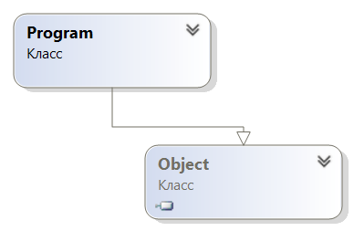

*Скриншот работы программы:*

